**DATA FLOW DIAGRAM (DFD)**

**CONTEXT LEVEL DFD**

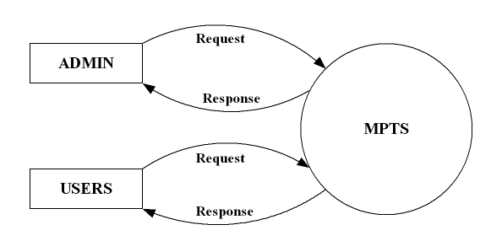

**LEVEL 1 DFD-ADMIN**

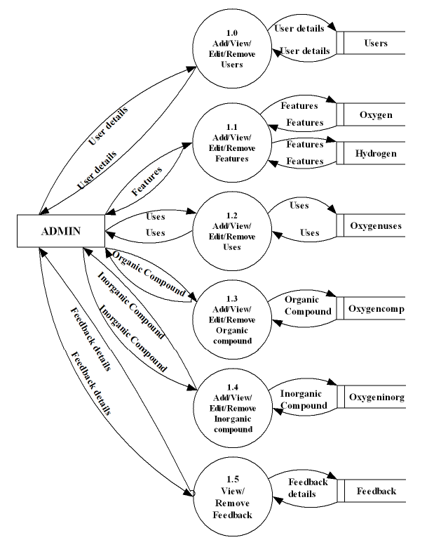

**LEVEL 1 DFD-USERS**

